Opole, dnia 18.11.2022 r.
Zamawiający:
Województwo Opolskie z siedzibą:
Urząd Marszałkowski Województwa Opolskiego
ul. Piastowska 14, 45 – 082 Opole
Postępowanie nr DOA-ZP.272.39.2022
Ogłoszenie nr 2022/BZP 00426411/01 z dnia 2022-11-08

ZAWIADOMIENIE O UNIEWAŻNIENIU POSTĘPOWANIA

Dotyczy postępowania pn.: „EKOSPEKTAKL EDUKACYJNY W RAMACH PROJEKTU "MAMY RADY NA ODPADY” — KAMPANIA EDUKACYJNA NA TERENIE WOJEWÓDZTWA OPOLSKIEGO”

Zgodnie z art. 255 pkt 2) ustawy z dnia 11 września 2019 r. – Prawo zamówień publicznych (t.j. Dz. U. z 2022 r. poz. 1710 ze zm.; zwana dalej: ustawą Pzp), Zamawiający unieważnia postępowanie o udzielenie zamówienia publicznego, gdyż wszystkie oferty podlegały odrzuceniu.
Jednocześnie zgodnie z art. 260 ust. 1 i ust. 2 ustawy Pzp o unieważnieniu postępowania o udzielenie zamówienia Zamawiający zawiadamia równocześnie wykonawców, którzy złożyli oferty w postępowaniu podając uzasadnienie faktyczne i prawne oraz udostępnia niezwłocznie ww. informacje na stronie internetowej prowadzonego postępowania (https://miniportal.uzp.gov.pl/).

Uzasadnienie prawne:
Na podstawie art. 255 pkt 2) ustawy Pzp Zamawiający unieważnia postępowanie
o udzielenie zamówienia publicznego, jeżeli wszystkie złożone wnioski o dopuszczenie do udziału w postępowaniu albo oferty podlegały odrzuceniu.

Uzasadnienie faktyczne:
Termin składania ofert upłynął w dniu 16.11.2022 r. o godz. 09:00. Do upływu terminu składania ofert w niniejszym postępowaniu złożono jedną ofertę.

Zamawiający określił w Specyfikacji Warunków Zamówienia (SWZ) w Rozdz. XII pkt 7, że ofertę składa się pod rygorem nieważności w formie elektronicznej lub w postaci elektronicznej opatrzonej kwalifikowanym podpisem elektronicznym, podpisem zaufanym lub podpisem osobistym.
Oferta złożona przez jedynego Wykonawcę: Teatr EKO STUDIO Andrzej Czernik, ul. Dubois 1A,
45-070 Opole nie została sporządzona w formie wymaganej przez Zamawiającego gdyż nie została opatrzona kwalifikowanym podpisem elektronicznym, podpisem zaufanym lub podpisem osobistym.
Oferta Wykonawcy została sprawdzona w dostępnych programach do weryfikacji podpisów.
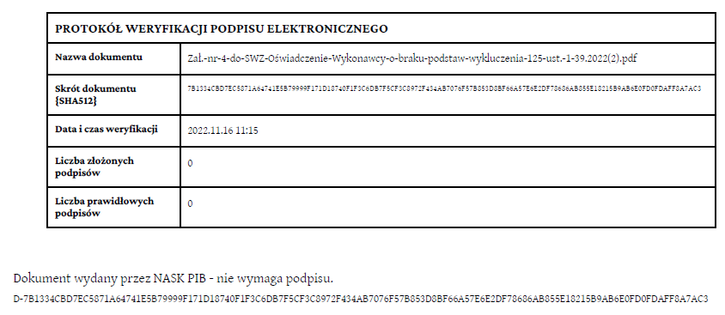
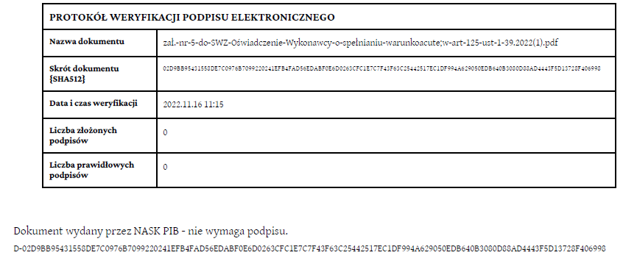
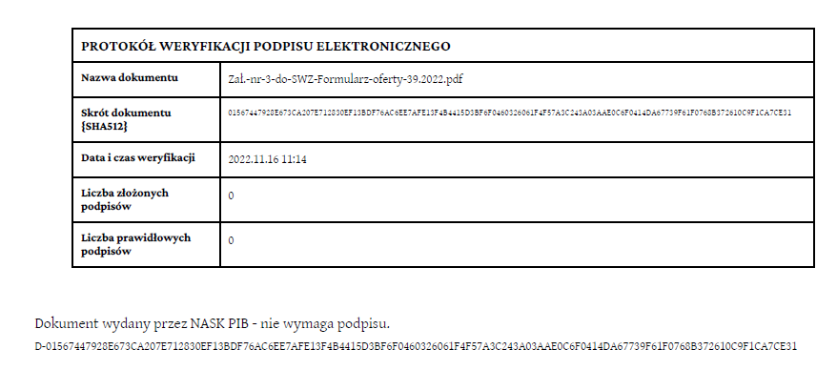
Poniżej przedstawiamy uzyskany wynik negatywnej weryfikacji.

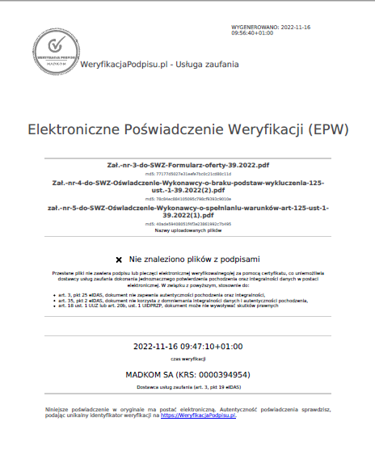

Kwestie związane z opatrywaniem ofert podpisem elektronicznym reguluje art. 63 ustawy Pzp. Zgodnie z tym przepisem w postępowaniu o udzielenie zamówienia lub konkursie o wartości równej lub przekraczającej progi unijne ofertę składa się, pod rygorem nieważności, w formie elektronicznej (tj. opatruje się ją kwalifikowanym podpisem elektronicznym). Natomiast w postępowaniu o udzielenie zamówienia lub w konkursie o wartości mniejszej niż progi unijne ofertę składa się, pod rygorem nieważności, w formie elektronicznej lub w postaci elektronicznej opatrzonej podpisem zaufanym lub podpisem osobistym.
Zatem niepodpisanie oferty w wymaganej formie lub nieprawidłowe złożenie podpisu pod ofertą powoduje, że oferta ta podlega odrzuceniu na podst. art. 226 ust. 1 pkt 3) ustawy Pzp.
Mając powyższe na względzie, unieważnienie przedmiotowego postępowania o udzielenie
zamówienia stało się konieczne i jest uzasadnione.

Stanowisko Zamawiającego potwierdza Komentarz do Ustawy Prawo Zamówień Publicznych:
- str. 714
„(…) Art. 226 ust. 1 pkt 3 Pzp nie odwołuje się do zamkniętego katalogu możliwych uchybień w postaci, formie lub treści oferty, które wskazywałyby na jej niezgodność z treścią Pzp. Przykładowe uchybienia skutkujące odrzuceniem oferty będą dotyczyć:
1) braku zachowania właściwej formy oferty, która określona została pod rygorem nieważności w Pzp. Przepis art. 63 Pzp ustanawia formę elektroniczną dla oferty w postępowaniach o udzielenie zamówienia o wartości równej lub przekraczającej progi unijne, oraz formę elektroniczną dla oferty lub postać elektroniczną oferty opatrzoną podpisem zaufanym lub podpisem osobistym – dla postępowań o wartościach mniejszych niż progi unijne. Poprzez formę elektroniczną należy rozumieć, za art. 78¹ Kc, postać elektroniczną opatrzoną kwalifikowanym podpisem elektronicznym. W postępowaniach o wartościach równych lub przekraczających kwoty unijne, złożenie oferty nieopatrzonej kwalifikowanym podpisem elektronicznym – skutkować będzie odrzuceniem takiej oferty.
W postępowaniach poniżej progów unijnych brak podpisu kwalifikowanego, zaufanego lub osobistego wywoła taki sam skutek (…)”. H. Nowak, M. Winiarz (red.),"Prawo zamówień publicznych. Komentarz", Warszawa 2021.

- str. 764
„Brak ważnej oferty lub wniosku. Pierwsze dwie obligatoryjne przesłanki unieważnienia postępowania nie powinny nasuwać wątpliwości. Pierwsza z nich zachodzi, gdy w postępowaniu nie złożono żadnego wniosku o dopuszczenie do udziału w postępowaniu albo żadnej oferty (art. 255 pkt 1 Pzp). Druga przesłanka odnosi się do sytuacji, gdy wszystkie złożone wnioski
o dopuszczenie do udziału w postępowaniu albo oferty podlegały odrzuceniu (art. 255 pkt 2 Pzp). Jest rzeczą oczywistą, że gdy brak jest choćby jednej prawidłowej oferty lub wniosku
o dopuszczenie do udziału w postępowaniu, postępowanie o udzielenie zamówienia nie może osiągnąć swego celu w postaci wyboru najkorzystniejszej oferty i zawarcia umowy w sprawie zamówienia. Dlatego, gdy nie złożono żadnej oferty lub wszystkie oferty podlegają odrzuceniu, postępowanie ulega unieważnieniu. Ta sama zasada obowiązuje, gdy w postępowaniu nie wpłynął żaden wniosek o dopuszczenie do udziału w postępowaniu lub wszystkie wnioski podlegają odrzuceniu.” H. Nowak, M. Winiarz (red.),"Prawo zamówień publicznych. Komentarz", Warszawa 2021.

Reasumując:
Zamawiający w niniejszym postępowaniu odrzucił jedyną złożoną ofertę, zatem obowiązkowe jest unieważnienie postępowania.

Z upoważnienia Zarządu Województwa Opolskiego
/podpis nieczytelny/
Marcin Puszcz
Dyrektor Departamentu
Organizacyjno – Administracyjnego
………..…………………………………………………
Kierownik Zamawiającego lub osoba upoważniona do podejmowania czynności
w jego imieniu

